LAPORAN KEMAJUAN PROYEK
SISTEM MANAJEMEN KREDIT USAHA RAKYAT ANTI MACET (SI-KUR)
BERBASIS BANKER'S ALGORITHM DAN LFU ALGORITHM
Disusun untuk memenuhi tugas mata kuliah Sistem Operasi
(Project Based Learning)
Disusun oleh: Kelompok 10
Muhammad Ihsan Anshorudin | 240605110199
Naufal Mubarok | 240605110041
Ilham Sinda Firmansyah | 240605110127

PROGRAM STUDI TEKNIK INFORMATIKA
FAKULTAS SAINS DAN TEKNOLOGI
UNIVERSITAS ISLAM NEGERI MAULANA MALIK IBRAHIM MALANG
2026

IDENTITAS PROYEK
Tabel 1. Identitas proyek
Butir | Keterangan
Judul | Sistem Manajemen Kredit Usaha Rakyat Anti Macet (SI-KUR) Berbasis Banker's Algorithm dan LFU Algorithm
Mata kuliah | Sistem Operasi (Project Based Learning), Kelas F
Institusi | UIN Maulana Malik Ibrahim Malang
Kelompok | 10
Tabel 2. Anggota kelompok dan pembagian peran
Peran | Nama | NIM | Tanggung jawab utama
Ketua | Muhammad Ihsan Anshorudin | 240605110199 | Menyusun aturan dan alur sistem
Desainer | Naufal Mubarok | 240605110041 | Mendesain tampilan dan halaman web
Programmer | Ilham Sinda Firmansyah | 240605110127 | Membuat basis data, algoritma, dan API

1. PENDAHULUAN

1.1 Latar Belakang
Kredit Usaha Rakyat (KUR) disalurkan dari dana yang jumlahnya terbatas pada setiap unit penyalur. Dalam praktik yang kami amati, persetujuan kredit diputuskan per pengajuan berdasarkan kelengkapan berkas dan plafon perorangan. Belum ada perhitungan apakah sisa dana masih cukup bila seluruh debitur aktif menarik sisa plafonnya.
Akibatnya, ketika beberapa debitur gagal bayar pada waktu yang berdekatan, dana tersedia menyusut dan pengajuan baru ikut tertahan. Kondisi ini kami pandang sejajar dengan deadlock pada Sistem Operasi: sumber daya habis, setiap proses menunggu, dan tidak ada yang dapat melanjutkan. Masalah kedua adalah keterbatasan kapasitas pengawasan petugas lapangan, sehingga debitur yang mulai menunjukkan tanda bermasalah sering terlambat ditangani.

1.2 Tujuan
- Mencegah pencairan yang membuat dana KUR berada pada kondisi tidak aman, dengan menerapkan Banker's Algorithm pada setiap permintaan pencairan.
- Memprioritaskan pengawasan debitur berisiko melalui slot pengawasan terbatas yang dikelola dengan algoritma penggantian LFU (Least Frequently Used).
- Menangani kredit bermasalah secara otomatis melalui masa tenggang, peringatan dini, dan eskalasi.
- Menyimpan seluruh riwayat kredit sebagai arsip yang tidak dihapus, lengkap dengan skor historis debitur.

1.3 Ruang Lingkup
SI-KUR dibangun sebagai prototipe untuk satu unit penyalur dengan pagu simulasi Rp 2 miliar dan data debitur fiktif. Integrasi dengan sistem perbankan dan pelaporan ke regulator berada di luar ruang lingkup proyek ini.

2. RANCANGAN SISTEM

2.1 Pemetaan Konsep Sistem Operasi
Inti rancangan SI-KUR adalah memperlakukan dana KUR sebagai sumber daya yang dibagikan ke banyak proses, sehingga teknik Sistem Operasi dapat dipakai secara langsung. Pemetaan konsep tersebut ditunjukkan pada Tabel 3.
Tabel 3. Pemetaan konsep Sistem Operasi ke SI-KUR
Konsep Sistem Operasi | Penerapan di SI-KUR | Lokasi kode
Alokasi sumber daya (Banker's Algorithm) | Setiap pencairan diuji terhadap dana KUR sebelum disetujui | bankers.py
Proses, Max, Allocation, Need, Available | Satu kredit, plafon, dana yang sudah cair, sisa plafon, sisa kas | kredit_service.py
Manajemen memori (penggantian halaman LFU) | Slot pengawasan intensif yang terbatas; insiden risiko diperlakukan sebagai akses halaman | lfu.py
Manajemen penyimpanan | Buku induk SQLite dan arsip kredit yang tidak dihapus | schema.sql
Penanganan deadlock | Masa tenggang, eskalasi dengan preemption, pemulihan safe state | risk_service.py
Critical section | Kunci dan transaksi agar dua pencairan tidak memakai dana yang sama | database.py

2.2 Arsitektur
Sistem disusun dalam empat lapis seperti pada Gambar 1. Permintaan dari halaman web masuk ke API, diteruskan ke lapisan layanan dalam satu transaksi, lalu layanan memanggil algoritma dan menyimpan hasilnya ke basis data. Pemisahan lapisan algoritma memungkinkan Banker's dan LFU diuji dengan contoh dari buku teks tanpa basis data.
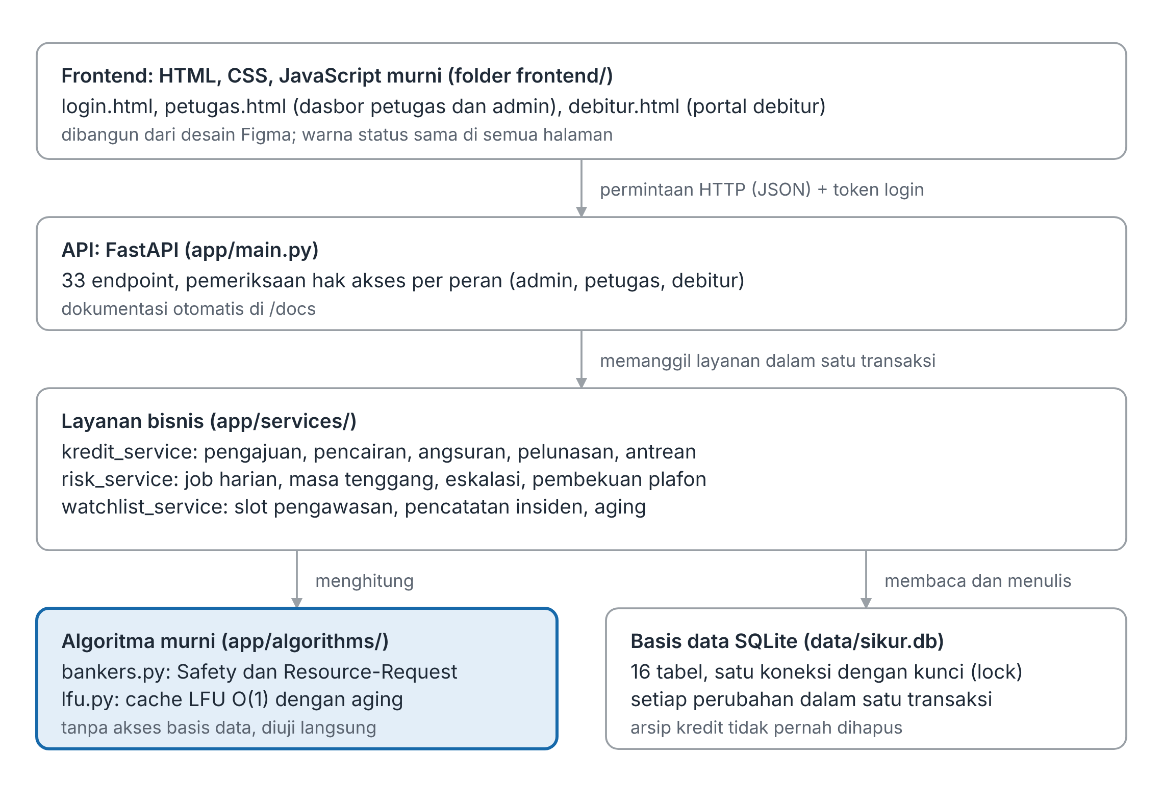
Gambar 1. Arsitektur SI-KUR

2.3 Alur Gabungan Banker's Algorithm dan LFU
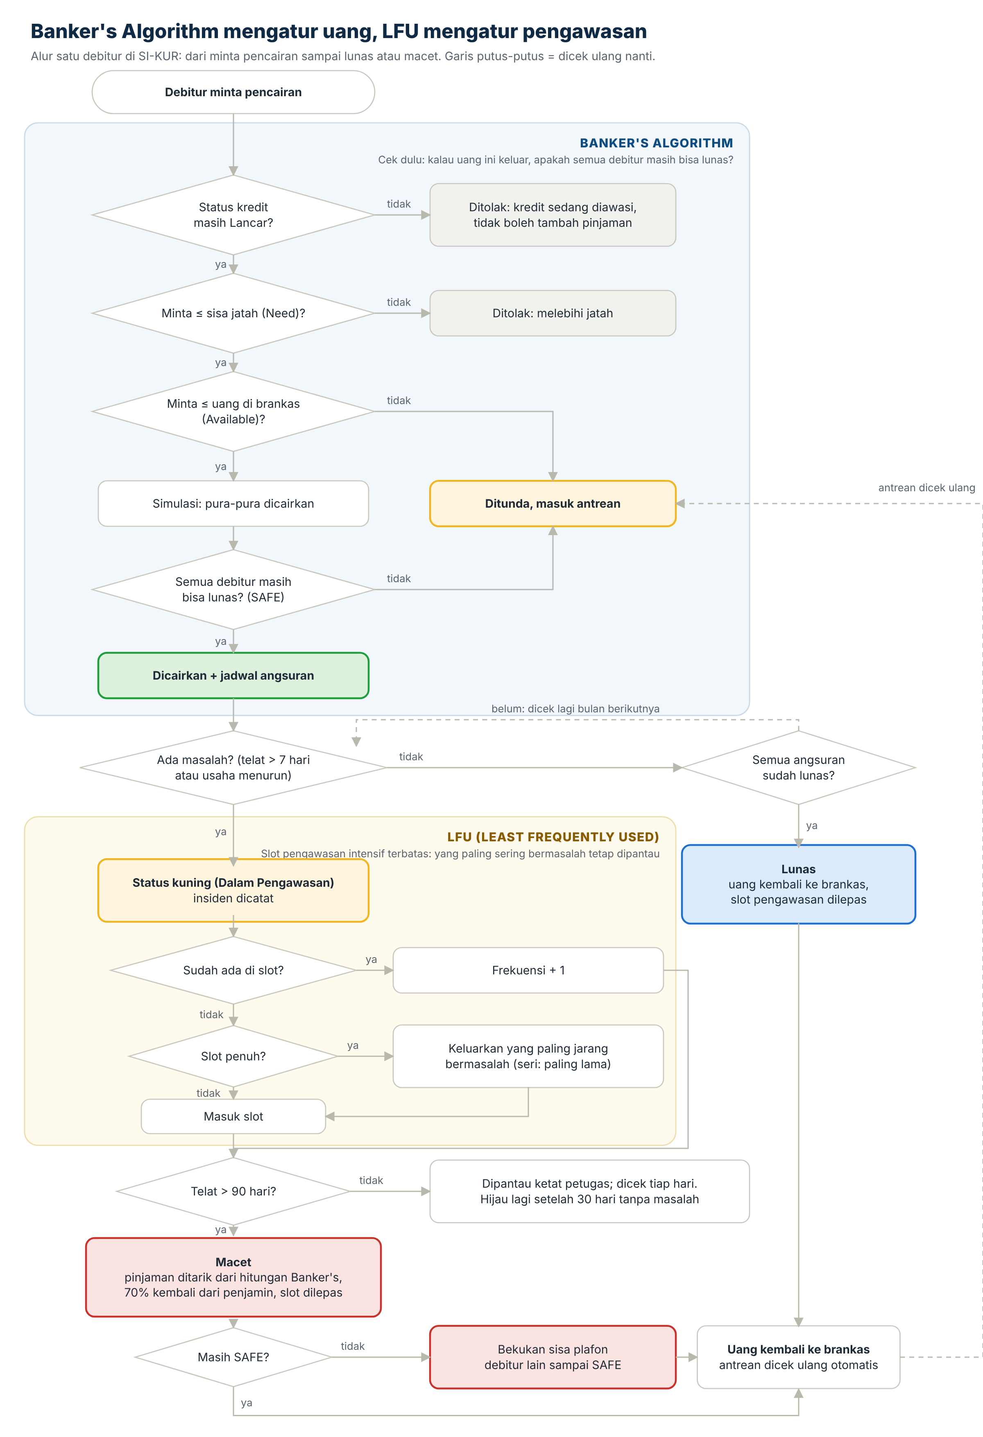
Gambar 2. Flowchart gabungan Banker's Algorithm dan LFU
Gambar 2 memperlihatkan bagaimana kedua algoritma bekerja bersama sepanjang siklus satu debitur. Banker's Algorithm mengatur keamanan uang: setiap permintaan pencairan diperiksa terhadap sisa plafon (Need), sisa kas (Available), dan keberadaan urutan pelunasan yang aman (safe state). LFU mengatur pengawasan: setiap insiden risiko menaikkan frekuensi debitur, dan saat slot penuh, debitur yang paling jarang bermasalah dikeluarkan.
Kedua algoritma saling terhubung di tiga titik. Pertama, debitur yang sedang dalam pengawasan tidak diizinkan menarik pencairan tambahan. Kedua, kredit yang lunas atau macet melepas slot LFU sekaligus mengembalikan dana ke perhitungan Banker's; pada kredit macet, alokasinya dicabut (preemption) dan bila kondisi menjadi UNSAFE, sisa plafon debitur lain dibekukan. Ketiga, setiap kali dana kembali, antrean pencairan yang tertunda diuji ulang secara otomatis.

3. HASIL IMPLEMENTASI
Sistem sudah dapat dijalankan dengan satu perintah (python run.py) dan diakses lewat peramban di alamat http://127.0.0.1:8000. Kode program berjumlah sekitar 3.000 baris (Python, HTML, CSS, dan JavaScript) tanpa pustaka antarmuka dari luar.

3.1 Fitur yang Sudah Berjalan
Tabel 4. Fitur yang sudah berjalan
Kelompok | Fitur
Banker's Algorithm | Uji keamanan setiap pencairan; empat hasil (disetujui, ditolak melebihi plafon, ditunda dana kurang, ditunda UNSAFE); simulasi what-if tanpa mencairkan; antrean FIFO yang diuji ulang otomatis saat dana kembali; tampilan matriks Max, Allocation, Need dan urutan aman
LFU | Slot pengawasan intensif dengan kapasitas yang bisa diubah admin; frekuensi insiden; pengeluaran debitur paling jarang bermasalah (seri diputus berdasarkan yang paling lama); aging frekuensi tiap 30 hari tanpa insiden
Siklus kredit | Pendaftaran debitur dan pengajuan; pencairan bertahap; jadwal angsuran; pencatatan bayar; pelunasan dipercepat; arsip dengan skor 0-100 dan grade A-E
Penanganan kredit bermasalah | Masa tenggang 7 hari; peringatan dini hari ke-60; eskalasi lewat 90 hari dengan pencabutan alokasi dan klaim penjaminan 70% (asumsi simulasi); pembekuan plafon bila kerugian membuat kondisi UNSAFE; pemulihan status setelah 30 hari tanpa masalah
Pengguna dan hak akses | Tiga peran (admin, petugas, debitur); portal debitur dengan bahasa sederhana; notifikasi dan log aktivitas
Pendukung demo | Jam virtual yang bisa dimajukan; timer otomatis; reset ke data demo; hapus semua data untuk demo dari nol

3.2 Tampilan Sistem
Warna dipakai sebagai penanda status di seluruh halaman: hijau untuk Lancar, kuning untuk Dalam Pengawasan, merah untuk Macet, dan biru untuk Lunas. Setiap warna selalu disertai teks agar tetap terbaca oleh pengguna buta warna. Desain antarmuka dibuat terlebih dahulu di Figma, terdiri atas tujuh layar (enam layar petugas dan admin, satu portal debitur versi ponsel) yang memakai lima komponen dan variabel warna bersama.
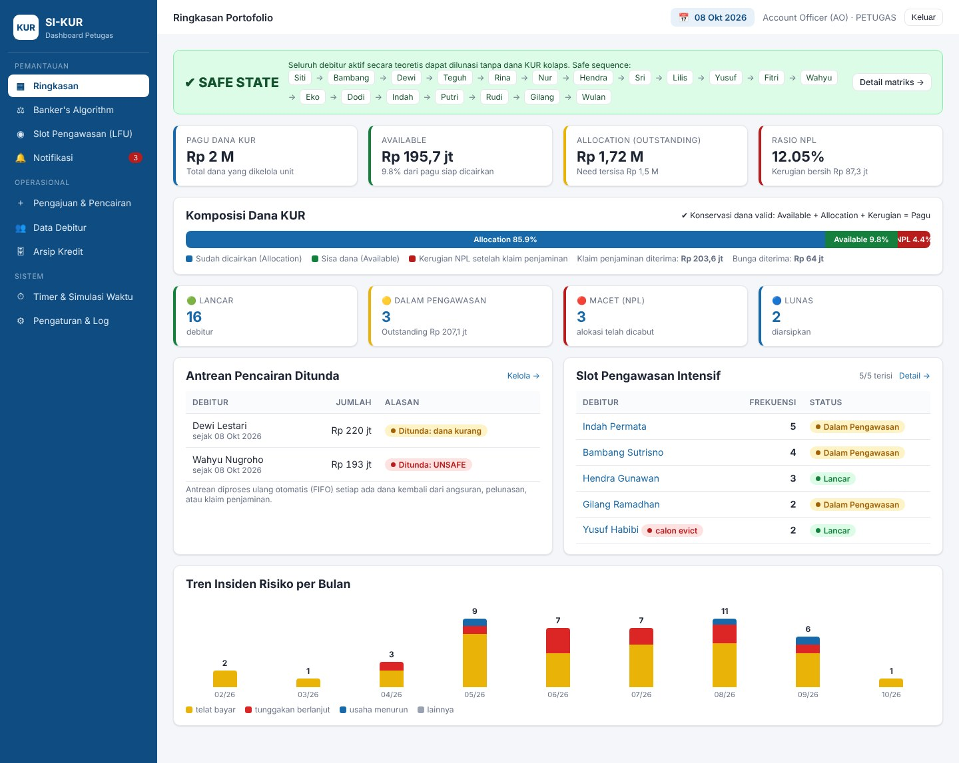
Gambar 3. Halaman Ringkasan petugas
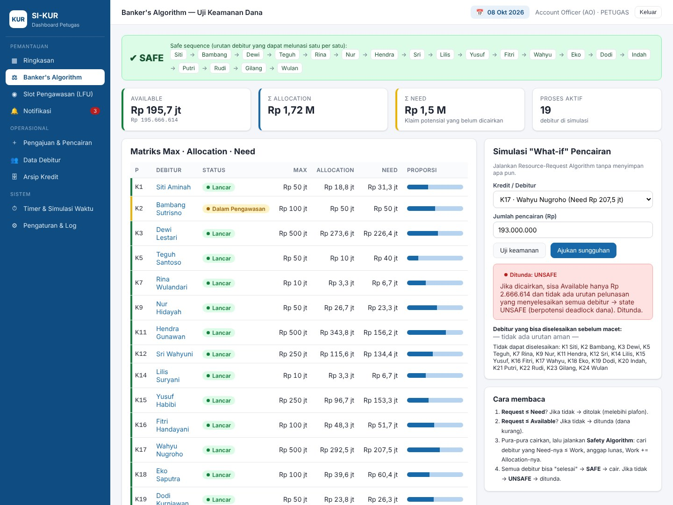
Gambar 4. Halaman Banker's Algorithm: simulasi permintaan yang ditunda karena membuat kondisi UNSAFE
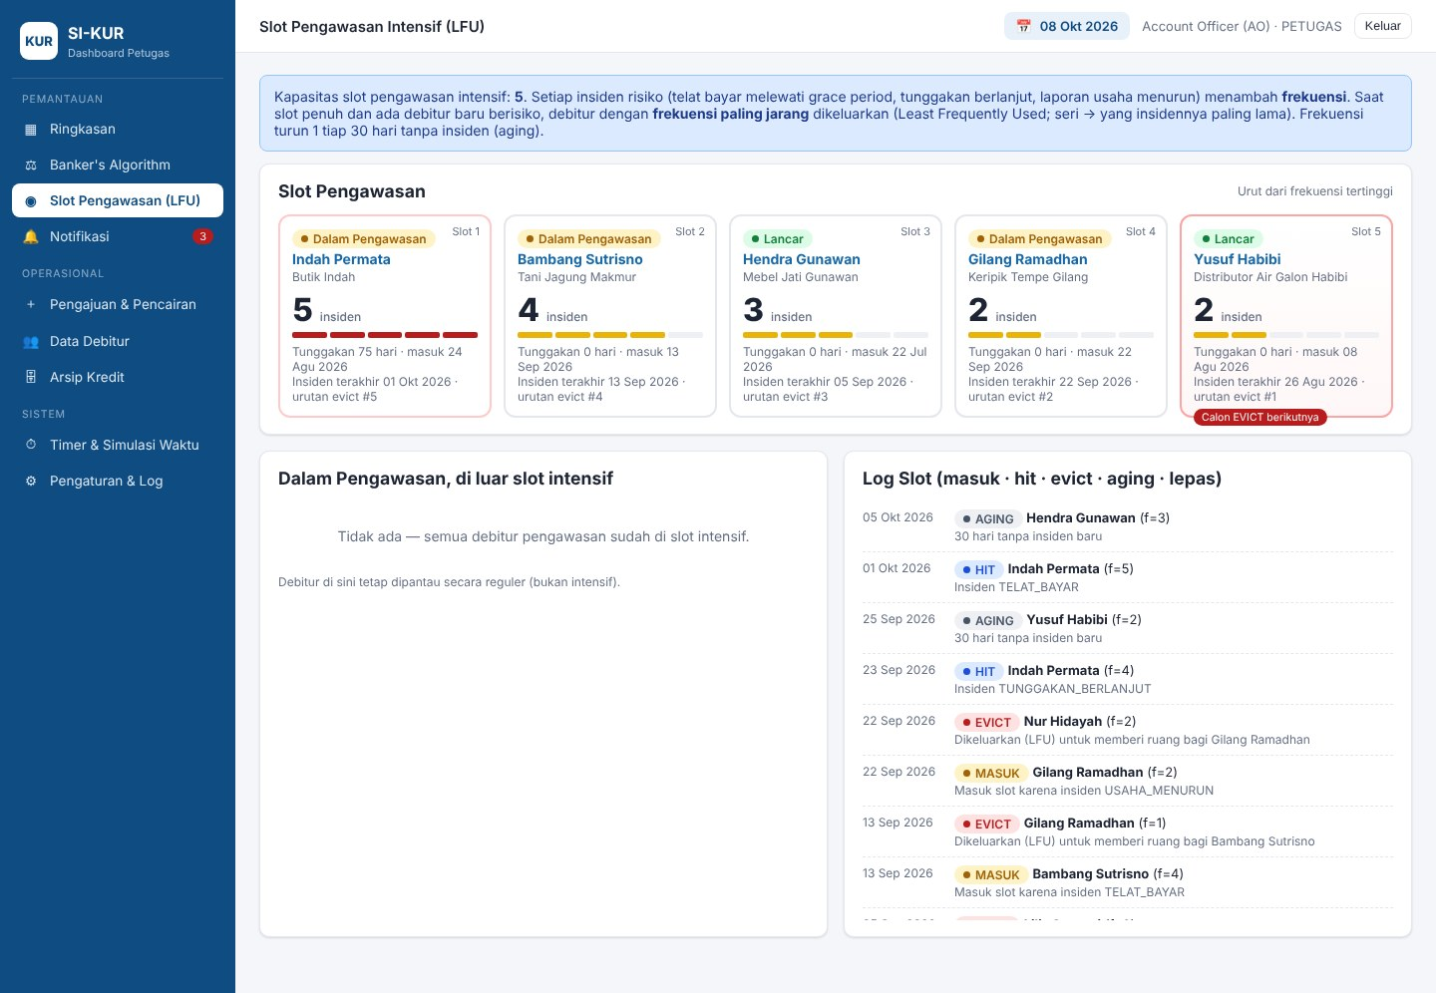
Gambar 5. Halaman slot pengawasan LFU

4. KESIMPULAN SEMENTARA
SI-KUR telah membuktikan bahwa konsep Sistem Operasi dapat dipakai untuk mengelola dana kredit. Banker's Algorithm menahan setiap pencairan yang membuat dana tidak aman, sedangkan LFU menjaga agar debitur yang paling sering bermasalah tetap berada dalam pengawasan.
Seluruh luaran wajib per peran sudah selesai. Kelompok kini berfokus pada latihan presentasi dan penyempurnaan kecil.

